# **Internet Banking**

Denisa Kalandrová, Michal Ryba

**UI**

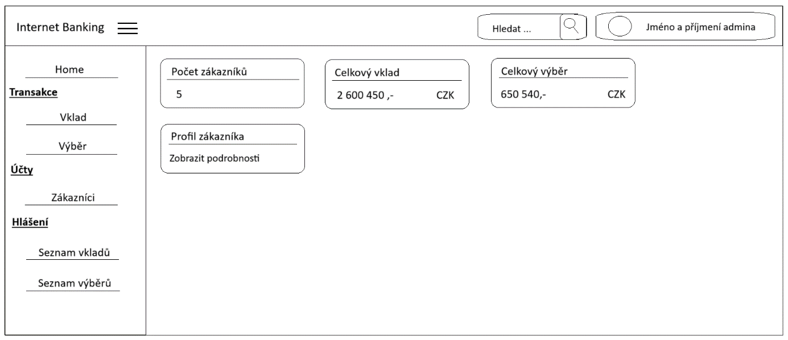

**Funkční požadavky:**

**Uživatel**

* Vytvoření účtu
* Uživatel bude mít možnost vytvoření účtu pro přístup do banky
* Přihlášení na účet
* Uživatel bude mít možnost se na svůj bankovní účet přihlásit. K tomu je potřeba, aby účet byl zaregistrovaný. Po zadání uživatelského jména a hesla bude uživatel přesměrován do svého internetového bankovnictví.
* Provedení platby
* Uživatel bude schopen provést platbu. K této operaci bude potřebovat účet příjemce platby.
* Zrušení platby
* Uživatel bude mít možnost do určitého momentu požadovat o zrušení svojí platby
* Blokování karty
* Uživatel by měl mít možnost za jakékoliv situace provést blokaci karty.
* Převody
* Při této akci by měl být uživatel schopen k přenosu peněz mezi svými účty. Např.: Spořící účet
* Přehled osobních informací
* Uživatel by měl mít možnost přístup ke svým osobním informacím.
* Změna osobních informací
* Uživatel by měl mít schopnost změnit své osobní údaje.
* Odhlášení
* Uživatel by měl mít schopnost bezpečného odhlášení se ze svého osobního bankovní účtu.
* Přehled historií transakcí
* Uživatel si bude mít možnost projít historii svých provedených transakcí.
* Změna hesla
* Uživatel bude mít schopnost kdykoliv změnit heslo od svého bankovní účtu.
* Zůstatek na účtu
  + Uživatel by měl být schopen vidět svůj aktuální zůstatek na jeho bankovním účtu
* Nastavení uživatelských preferencí
  + Uživatel by měl být schopen si nastavit preference jako např.: velikost písma, jazyk stránky apod.
* Žádost o půjčku
  + Uživatel má možnost zažádat o půjčku.

**Administrátor (Zaměstnanec)**

* Přihlášení do systému
  + Umožní adminovi se přihlásit do systému při zadání správného uživatelského jména a hesla.
* Vytvoření uživatele
  + Admin má možnost vytvořit nového uživatele za pomocí jeho osobních údajů.
* Mazání uživatele
  + Admin má schopnost smazat jakýkoliv uživatelský účet.
* Editace uživatele
  + Admin má možnost editace uživatelského účtu.
* Seznam uživatelů
  + Admin má přístup k výpisu všech jeho seznamu uživatelů.
* Potvrzení platby
  + Admin má možnost kdykoliv potvrdit platbu uživatele.
* Blokace uživatele
  + Admin bude mít možnost zablokovat jakéhokoliv uživatele z jeho korespondence.
* Resetování hesla
  + Admin má možnost resetovat heslo uživatele při jeho svolení.
* Spravování půjček

**ER Diagram:**

Účet – karta

Půjčka – stav splácení